Специальность 35.02.16
«Эксплуатация и ремонт сельскохозяйственной
техники и оборудования» (специальность включена в перечень ведущих профессий страны «ТОП-50» )
Форма обучения: очная, заочная  Квалификация: техник - механик  Срок обучения: на базе 9 классов – 3 года 10 месяцев  на базе 11 классов – 3 года 10 месяцев (заочное отделение) | 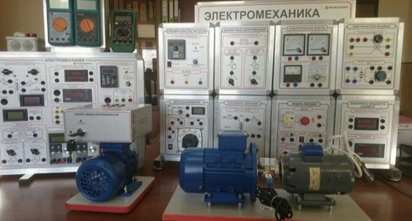

Область профессиональной деятельности выпускников:
- Мастер производственных участков;
- Техник - технолог на промышленных и сельскохозяйственных предприятиях;
- Автомеханик на автотранспортных предприятиях, на автосервисе, в автомобильных подразделениях полиции и армии, на станции техобслуживания;
- Автомеханик в ремонтных мастерских промышленного и сельскохозяйственного транспорта;
- За время обучения студент получает права категории С,Е.
Выпускника ждут:
- Управляющая компания «Техстройконтракт» З/п до 110000 р.;
- «Дальтимбермаш» З/п 60000-100000 р.;

